PENTINGNYA MENABUNG SEJAK DINI SEBAGAI LANGKAH DALAM MENURUNKAN ANGKA KEMISKINAN DI INDONESIA PADA YAYASAN RIDHO ILAHI KEMANG BOGOR

Rini septiowati¹, Silvia Sari², Purwatiningsih³
^{1,2,3}Universitas Pamulang
^{1,2,3}Program Studi Akuntansi S1, Fakultas Ekonomi dan Bisnis, Universitas Pamulang
*e-mail: dosen01402@unpam.ac.id, dosen01387@unpam.ac.id, dosen00972@unpam.ac.id

ABSTRACT

Community Service entitled The Importance of Saving Early as a Step in Reducing Poverty Rates in Indonesia at the Ridho Divine Kemang Bogor Foundation, this aims to introduce and provide knowledge and understanding to the students of the Ridho Divine Kemang - Bogor Foundation regarding how to save and is also a a vehicle for lecturers to devote their knowledge, inviting and instilling awareness in students that it is very important to save and plan finances well to play a role in reducing poverty in Indonesia. The target of this service is the students of the Ridho Kemang Divine Foundation, Bogor - West Java. The results of this PKM prove that the majority of students who live in poverty can master the correct way of saving by applying the 50:30:20 principle (needs, wants, and savings) so that they can maintain healthy finances until adulthood and finally can help play a role in reducing poverty in Indonesia.

Keywords: early age, poverty, saving, needs, wants

ABSTRAK

Pengabdian Kepada Masyarakat yang berjudul Pentingnya Menabung Sejak Dini Sebagai Langkah Dalam Menurunkan Angka Kemiskinan Di Indonesia Pada Yayasan Ridho Ilahi Kemang Bogor ini bertujuan untuk untuk memperkenalkan dan memberikan pengetahuan serta pemahaman kepada para siswa dan siswi Yayasan Ridho Ilahi Kemang - Bogor mengenai cara menabung dan juga merupakan wahana bagi dosen untuk mengabdikan keilmuannya, mengajak serta menanamkan kesadaran kepada para siswa bahwa sangat penting menabung dan merencanakan keuangan dengan baik untuk ikut andil dalam peran serta menurunkan angka kemiskinan di Indonesia. Target dari pengabdian ini adalah para siswa-siswi Yayasan Ridho Kemang Ilahi, Bogor – Jawa Barat. Hasil dari PKM ini terbukti bahwa para siswa yang mayoritas berada dalam garis kemiskinan dapat mengusai cara menabung yang benar dengan menerapkan prinsip 50:30:20 (kebutuhan, keinginan, dan tabungan) agar tetap bisa mempertahankan keuangan yang sehat hingga sampai dewasa nanti dan akhirnya dapat membantu berperan dalam mengurangi angka kemiskinan di Indonesia.

Keywords: usia dini, kemiskinan, menabung, kebutuhan, keinginan

- PENDAHULUAN

Kepedulian Lembaga Perguruan Tinggi kepada masyarakat dalam rangka meningkatkan kualitas pendidikan merupakan Tri Dharma Perguruan Tinggi. Untuk merealisasikan program tersebut diperlukan suatu rencana pelaksanaan pengabdian kepada masyarakat (PKM). Langkah awal pelaksanaan PKM ini dimulai dari membuat perencanaan. Perencanaan tidak dapat dibuat secara tergesa-gesa, namun memerlukan waktu yang cukup (Samsudin 2015). Perencanaan kegiatan dimulai dari melihat kelokasi dan survay pendahuluan. Program pengabdian ini disusun berdasarkan hasil survey pendahuluan oleh TIM PKM ke lokasi yang akan dijadikan kegiatan penyuluhan serta wawancara kepada kepada Para siswa-siswi Yayasan Ridho Ilahi Kemang, Bogor – Jawa Barat. Minimnya pengetahuan siswa-siswi mengenai cara menabung yang tepat menginspirasi tim Pengabdian kepada Masyarakat untuk menyampaikan sosialisasi dan memberikan pelatihan mengenai manfaat menabung sejak usia dini hingga berperan penting dalamn mengurangi angka kemiskinan di Indonesia.
Dari jaman dahulu sampai era modern sekarang, menabung merupakan hal yang penting baik untuk individu itu sendiri dalam perekonomian Indonesia gerakan gemar menabung juga sangat penting. Menabung sebaiknya sudah dikenalkan pada usia dini oleh orang tua kepada anaknya. Menabung juga memiliki peran penting dimasa depan. Menabung berarti menyisihkan sebagian uang yang kita miliko untuk disimpan. Menabung juga bisa diartikan sebagai salah satu cara untuk mengelola uang. Menabung yang paling mudah dilakukan adalah dirumah karena bisa dilakukan setiap waktu. Kebiasaan menabung sangat berguna untuk masa depan. Uang yang kita simpan bisa kita gunakan dikemudian hari jika diperlukan. Semakin banyak uang yang kita sisihkan akan semakin baik.

Secara umum kegiatan PKM ini bertujuan untuk menambah ilmu kepada para siswa-siswi Yayasan Ridho Ilahi Kemang, Bogor – Jawa Barat melalui pemberian informasi dan pengetahuan mengenai pelatihan cara menabung yang tepat. Pengbdian kepada masyarakat sendiri bertujuan untuk meningkatkan kualitas sumber daya manusia agar mampu menghadapi dan menjalani perubahan-perubahan menuju perbaikan dan kemajuan hidup sesuai dengan nilai-nilai sosial dan kultural yang berlaku. Dalam kegiatan meningkatkan pendidikan pada siswa/i peserta didik di Yayasan Ridho Ilahi Kemang Bogor, maka sasaran dan tujuan yang ingin dicapai adalah sebagai berikut:
- Memberikan penjelasan mengenai pengertian dari menabung
- Memberikan penjelasan mengenai manfaat dari menabung
- Mengajarkan beberapa cara menabung yang mudah dimengerti
- Mempraktekan langsung cara menabung yang mudah dengan alat yang sederhana
- Memberikan kesempatan untuk bertanya dan berpendapat mengenai menabung
- Memberikan kesempatan untuk bercerita tentang pengalaman mereka dalam menggunakan uang saku yang di dapat dari orang tua mereka

Jika mereka sudah mengetahui pengertian, manfaat serta cara-cara dari menabung, diharapkan dapat memotivasi para siswa/ siswi anak didik Yayasan Ridho Ilahi Kemang Bogor untuk menabung dengan menyisihkan sebagian uang saku yang mereka dapat.

Selain bermanfaat untuk pribadi mereka masing-masing, gerakan gemar menabung sejak dini secara tidak langsung juga bermanfaat untuk mengatasi kemiskinan dalam perekonomian Indonesia. Definisi tentang kemiskinan telah mengalami perluasan, seiring dengan semakin kompleksnya faktor penyebab, indikator maupun permasalahan lain yang melingkupinya. Kemiskinan tidak lagi hanya dianggap sebagai dimensi ekonomi melainkan telah meluas hingga kedimensi sosial, kesehatan, pendidikan dan politik. Menurut Badan Pusat Statistik, kemiskinan adalah ketidakmampuan memenuhi standar minimum kebutuhan dasar yang meliputi kebutuhan makan maupun non makan (BPS 2023). Kemiskinan didesa dan dikota hampir seperti dua sisi mata uang. Kondisi kemiskinan di pedesaan mendorong penduduk untuk pergi ke kota dengan impian akan dapat keluar dari kemiskinan dan sedapat mungkin membawa pulang uang ke desa untuk pemenuhan kebutuhan hidup. Bahkan bila mungkin untuk melakukan investasi atau untuk akumulasi asset. Impian itu dilandaskan pada sebuah asumsi bahwa industrialisasi di kota dengan sektor formal modern lebih terlindungi, lebih terjamin dan lebih menyejahterakan karena diatur oleh pemerintah. Meskipun pada satu masa - periode 80an hingga separuh 90an - bekerja di pabrik untuk sebagian berhasil mewujudkan sebagian mimpi mengangkat tingkat kehidupan yang lebih baik, akan tetapi seiring dengan kebijakan pembangunan dan investasi yang dilengkapi dengan politik perburuhan yang lebih mengutamakan dukungan dan pelayanan terhadap modal, impian tersebut semakin sirna.

Untuk menuju solusi kemiskinan penting bagi kita untuk menelusuri secara detail indikator kemiskinan tersebut. Adapun indikator – indikator kemiskinan sebagaimana dikutip dari Badan Pusat Statistik, antara lain sebagai berikut : 1. Ketidakmampuan memenuhi kebutuhan dasar (sandang,pangan, papan). 2. Tidak adanya akses terhadap kebutuhan hidup dasar lainnya ( kesehaatan, pendidikan, sanitasi, air bersih dan transportasi ). 3. Tidak adanya jaminan masa depan ( karena tiadanya investasi untuk pendidikan dan keluarga ). 4. Kerentangan terhadap goncangan yang bersifat individual maupun massa. 5. Rendahnya kualitas sumber daya manusia dan terbatasnya sumber daya alam. 6. Kuranganya apresiasi dalam kegiatan sosial masyarakat. 7. Tidak adanya akses dalam lapangan kerja dan mata pencaharian yang berkesinambungan. 8. Ketidakmampuan untuk berusaha karena cacat fisik maupun mental. 9. Ketidakmampuan dan ketidaktergantungan sosial (anak-anak terlantar, wanita korban kekerasan rumah tangga, janda miskin, kelompok marginal dan terpencil.
Sejalan dengan teori mengatasi kemiskinan dan kesenjangan pendapatan maka para generasi muda tidak diarahkan lagi pada lagi tujuan kekota untuk demi bekerja dan mengubah nasip. Adanya konsep kemandirian desa membuat konsep menabung menjadi penting. Kemandirian desa pada konteks otonomi daerah memerlukan kesiapan lembaga sosial, politi dan ekonomi desa itu sendiri (Amalia dan Syawie, 2015:176). Mereka diarahkan untuk menabung dan berwirausaha sejak dini. Tujuannya adalah membiasakan diri hidup hemat dan kreatif. Pengeluaran disesuaikan dengan kebutuhan dan memenuhi kebutuhan dalam jumlah besar dikemudian hari. Menabung dalam konteks psikologis disebut proses dan tidak menghabiskan uang untuk periode saat ini untuk digunakan di masa depan (Sirine & Utami, 2016). Untuk mencapai indkator tersebut perlu Pendidikan literasi keuangan bagi seseorang agar biasa memberikan kesadaran dan pemahaman tentang bagaimana mengelola keuangan pribadi dengan bijaksana dan sesuai dengan kebutuhan. Pendidikan keuangan ini harus diberikan sejak dini kepada anak, khususnya pada anak usia prasekolah maupun anak sekolah dasar.
Dengan ditanamkan Menabung kepada anak sejak dini, baik oleh orangtua (keluarga), guru (sekolah) maupun oleh lembaga keuangan seperti bank. Menanamkan minat menabung pada anak sejak usia dini diharapkan mampu menumbuhkan kembali kebiasaan menabung pada generasi muda
Indonesia selanjutnya yang pada akhirnya mampu memberikan kontribusi bagi bangsa dan negara (Pulungan et al., 2019). Oleh karenanya upaya demi meningkatkan kegiatan menabung terus digalakkan oleh pemerintah Indonesia saat ini. Selain bermanfaat bagi masyarakat sendiri, kegiatan menabung akan menjadi kegiatan yang mendukung kegiatan ekonomi bangsa melalui pembiayaan pembangunan dengan bertujuan untuk memberikan pengetahuan atau edukasi tentang pentingnya menabung sejak usai dini, agar para anak dapat belajar tentang cara mengelola uang dari sedini mungkin (A Romlah Abd. Gani et al., 2019).

- METODE
Pelaksanaan Pengabdian Kepada Masyarakat ini dilakukan dengan menggunakan metode ceramah,tutorial dan diskusi. Adapun sistematika pelaksanaan kegiatan pengabdian adalah sebagai berikut:
a. Metode Ceramah
Metode ceramah dipilih untuk memberikan wawasan tentang informasi menabung, mencegah terjadinya kemiskinan dan meminimalisir menjadi miskin.
b. Metode Tanya Jawab
Metode tanya jawab sangat penting bagi para peserta penyuluhan. Metode ini memungkinkan peserta untuk menggali pengetahuan sebanyak-banyaknya tentang ilmu menabung dan keuangan guna menambah wawasan dan pengetahuan.
c. Metode Simulasi
Metode simulasi ini diberikan kepada para peserta pelatihan dalam memberikan kesempatan untuk mempraktekkan materi yang diperoleh. Pelaksanaan acara kegiatan PKM yang dilakukan oleh Tim PKM UNPAM prodi Akuntansi, Pada hari Minggu, 05 Maret 2023, bertempat di Yayasan Ridho Ilahi Kemang, Bogor – Jawa Barat. Tim PKM Unpam Prodi Akuntansi mengusung Tema "Pentingnya Menabung Sejak Dini Sebagai Langkah Dalam Menurunkan Angka Kemiskinan Di Indonesia Pada Yayasan Ridho Ilahi Kemang Bogor" disambut dengan sangat antusias oleh para Anggota yayasan tersebut, karena sejauh ini mereka belum pernah dan belum berkeinginan menabung untuk mendapatkan keuntungan.
Tahap pelaksanaan kegiatan PKM dapat dilihat pada Gambar 1. Sebelum pelaksanaan pengabdian masyarakat dilaksanakan sosialisasi, pendataan, pelatihan pada masyarakat, dan monitoring. Sosialisasi kepada tokoh masyarakat dilakukan dengan tujuan untuk melakukan pendekatan kepada masyarakat, koordinasi, dan konsolidasi khususnya pengurus yayasan di wilayah pelaksanaan PKM, sekalian agar kegiatan pengabdian dapat berjalan dengan baik. Melalui sosialisasi dan pendataan ini, dapat diketahui permasalahan yang ada, solusi yang akan ditawarkan, dan model pelaksanaan pengabdian yang sesuai.

Gambar 1. Tahap pelaksanaan kegiatan PKM

- HASIL DAN PEMBAHASAN
Kegiatan dilakukan secara tatap muka, dimulai dari pembukaan oleh MC (Ibu Silvia Sari), dilanjutkan doa dan sambut oleh Ketua Kegiatan PKM (Ibu Rini Septiowati) dan kata sambutan dari ketua Yayasan Ridho Ilahi (Ibu Rheka Sary Devy). Berdasarkan hasil pelaksanaan PKM yang dilakukan pada hari Minggu, 05 Maret 2023 dengan peserta adalah siswa dan siswi Yayasan Ridho Ilahi Kemang Bogor menunjukkan bahwa :
- Kegiatan yang dilaksanakan untuk siswa dan siswi Yayasan Ridho Ilahi Kemang Bogor adalah kegiatan menambah pengetahuan dan pengalaman mereka mengenai cara dan manfaat dari menabung.Dalam hal ini dosen membantu mereka belajar mengenai cara dan manfaat dari menabung .
- Para siswa dan siswi sangat senang dengan materi yang mereka dapat dari dosen- dosen akuntansi Universitas Pamulang mengenai manfaat dan cara menabung
Respon dari Yayasan dan para siswa / i sangat baik karena mereka sangat terbantu dengan adanya PKM dari para dosen Akuntansi Universitas Pamulang, menambah pengetahuan dan pengalaman mereka mengenai menabung. Praktek langsung dan bantuan hitungan kalkulator berapa jumlah tabungan mereka dalam satu tahun dengan menyisihkan 3000 sehari, membuat para siswa dan siswi termotivasi untuk menyisihkan sebagian uang saku yang mereka dapatkan dari orang tua untuk ditabung . Para guru serta para siswa/i berharap akan ada kelanjutan PKM yang dilakukan di sekolah mereka oleh dosen-dosen dari Universitas Pamulang. Berikut Foto-foto Kegiatan PKM kami
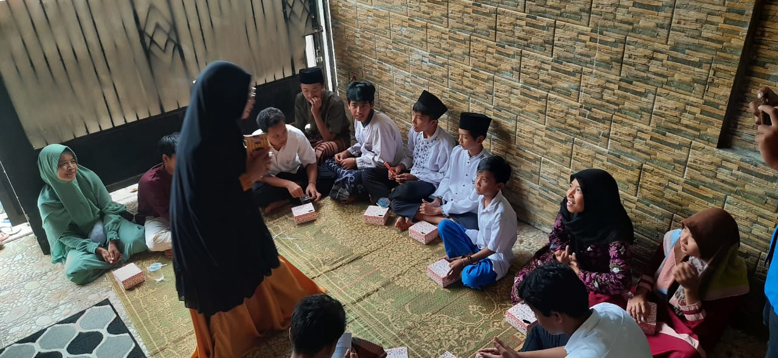
Gambar 2. Pemberian motivasi dan materi
Pada Gambar 2 terlihat narasumber sedang memberikan materi, berupa ilmu dan motivasi tentang prinsip 50:30:20. Metode ala senator Amerika Serikat Elizabeth Waren ini populer lewat bukunya yang berjudul All Your Worth: The Ultimate Lifetime Money Plan. Budgeting 50/30/20 menyarankan untuk memecah pendapatan menjadi tiga bagian besar yaitu :
  - 50% kebutuhan sehari-hari dan tagihan wajib
  - 30% hiburan dan keinginan lain
  - 20% tabungan dan investasi

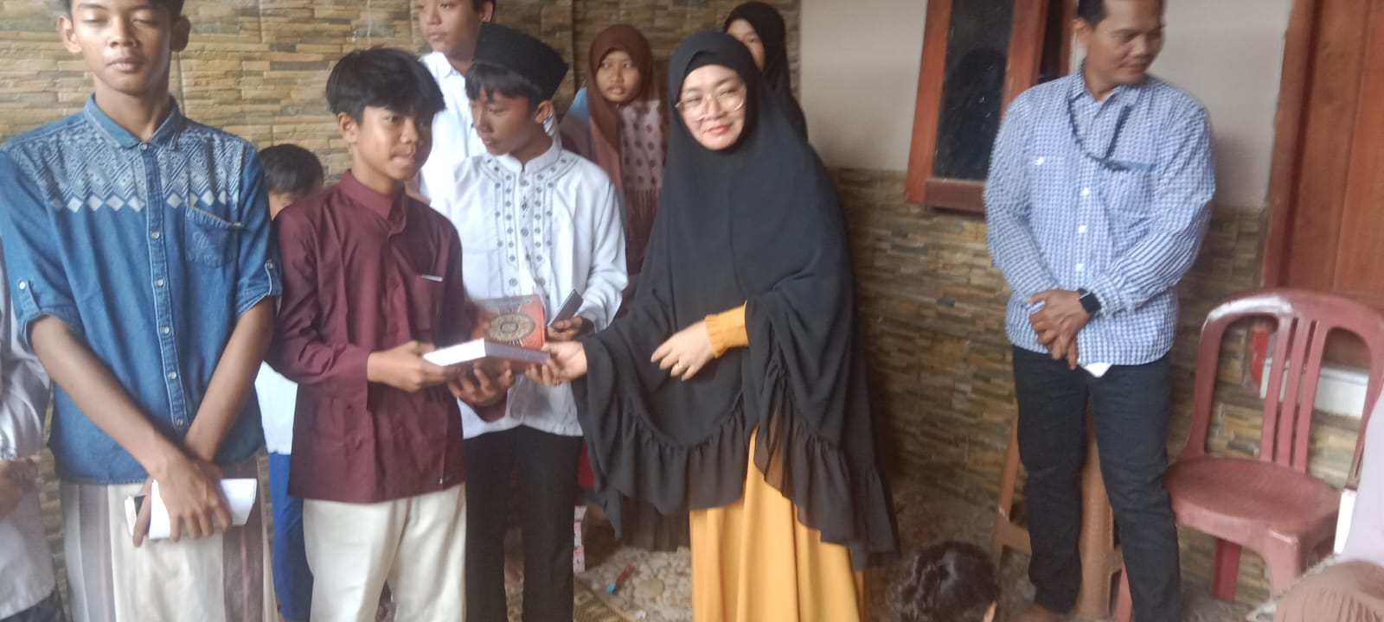
Gambar 3. Pemberian Doorprise

Pada Gambar 3 terlihat nara sumber sedang memberikan doorprise pada peserta yang berhasil menjawab pertanyaan dengan baik. Kegiatan diskusi dan solusi juga diberikan pada saat tanya jawab dengan peserta.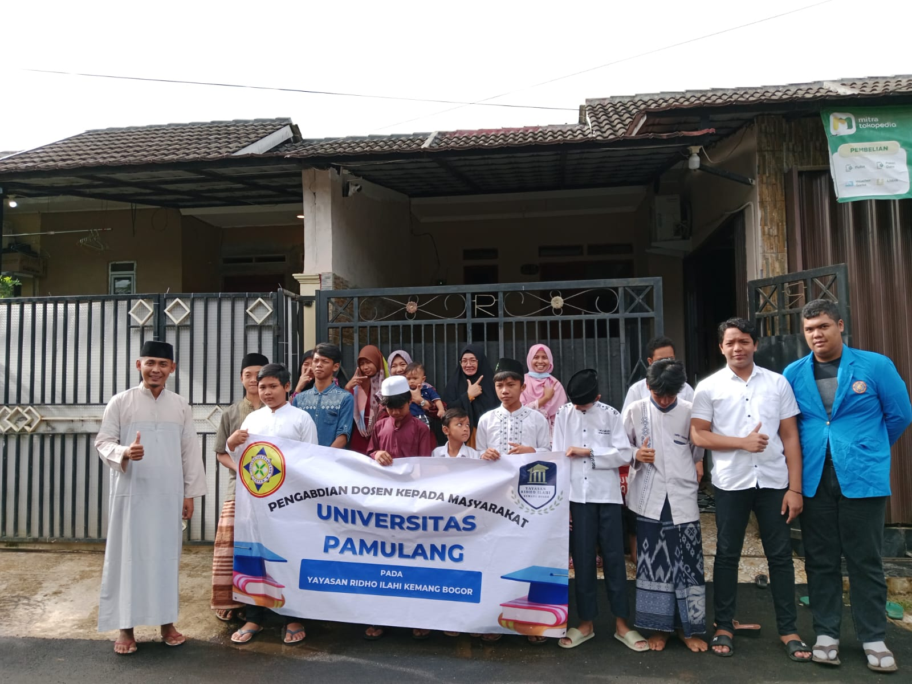
Gambar 4.Foto bersama
Gambar 4 terlihat foto bersama Pengurus Yayasan dan Pelaksana kegiatan PKM UNPAM yang diselenggarakan pada hari Minggu, 05 Maret 2023 dengan peserta adalah siswa dan siswi Yayasan Ridho Ilahi Kemang Bogor.

- KESIMPULAN

Pelaksanaan Pengabdian Kepada Masyarakat merupakan kewajiban civitas academica Perguruan Tinggi. Dengan kompetensi akademik dan komitmen sosial, kegiatan ini terlaksana berkat kerjasama dan koordinasi dari berbagai pihak. Hasil pelaksanaan kegiatan PKM yaitu memberikan pengetahuan dan pengalaman mengenai “Pentingnya Menabung Sejak Dini Sebagai Langkah Dalam Menurunkan Angka Kemiskinan Di Indonesia” pada tanggal 05 Maret 2023 di Yayasan Ridho Ilahi Kemang, Bogor. Pendampingan kepada para siswa/siswi telah terlaksana dengan baik. Peserta yang hadir sebanyak 15 orang terdiri dari para siswa/siswi, kepala sekolah, guru Yayasan Ridho Ilahi dan para dosen Akuntansi Universitas Pamulang. Semoga kegiatan PKM ini dapat memberikan manfaat yang dapat memotivasi para siswa/ siswi agar rajin menabung dan bisa secara rutin dilakukan sampai mereka dewasa. Harapan kedepan kegiatan seperti ini dapat terus berlanjut dan berkembang dengan mengusung tema yang berkelanjutan, baik Ekonomi, sosial dan lingkungan sehingga menjadikan Indonesia menjadi lebih baik.

REFERENSI
Amalia, A. D., & Syawie, M. 2015. Pembangunan Kemandirian Desa Melalui Konsep Pemberdayaan:Suatu Kajian Dalam Perspektif Sosiologi. Sosio Informa, 176.
A Romlah Abd. Gani, Ori Fiska Soviah, & Rahmawati. 2019. Penyuluhan Membangun Kesadaran Menabung Sejak Dini Pada Siswa Sdn 2 Lengkong Wetan Kelurahan Lengkong Wetan Tangerang Selatan Banten. Prosiding Seminar Nasional Pengabdian Masyarakat LPPM UMJ. http://jurnal.umj.ac.id/index.php/semnaskat.
Badan Pusat Statistik (BPS). 2023. Retrieved Maret 14, 2023, from https://www.bps.go.id/subject/23/kemiskinan-dan-ketimpangan.html
Pulungan, D. R., Khairani, L., Arda, M., Koto, M., & Kurnia, E. 2019. Memotivasi Anak Usia Dini Menabung Demi Masa Depan.
Samsudin, S. 2005. Manajemen Sumber Daya Manusia. Bandung: CV Pustaka Setia.
Sirine, H., & Utami, D. S. 2016. Faktor-Faktor Yang Memengaruhi Perilaku Menabung Di Kalangan Mahasiswa. Jurnal Ekonomi dan Bisnis, 18(1), 27. https://doi.org/10.24914/jeb.v19i1.479

